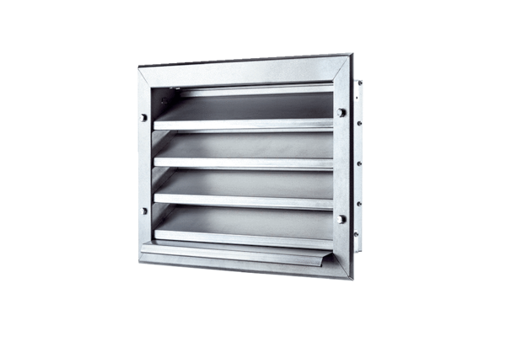Vanjska rešetka LZP 31Jedinica za pakiranje: 1 komAsortiman: D
Broj artikla: 0151.0258Proizvođač: MAICO

